Перечень брошенных, разукомплектованных, бесхозяйных транспортных средств, принудительно перемещенных на площадку временного хранения по адресу: г. Воронеж, пр-т Труда, 107Б
дата перемещения | адрес | марка/модель/гос. номер/цвет | срок обращения за возвратом ТС | фотоматериалы
09.06.2023 | г. Воронеж,  ул. Переверткина, 39 | Форд Фокус  Р685НУ36  белый | 09.08.2023 | 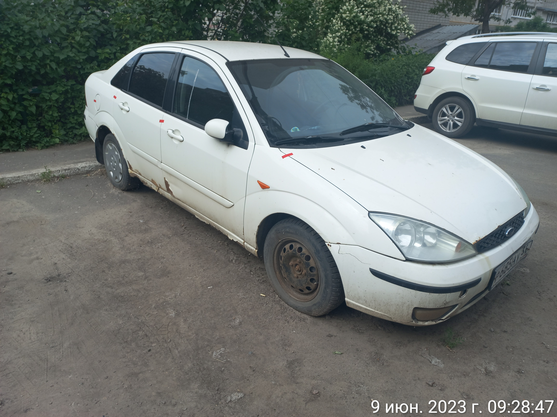 | 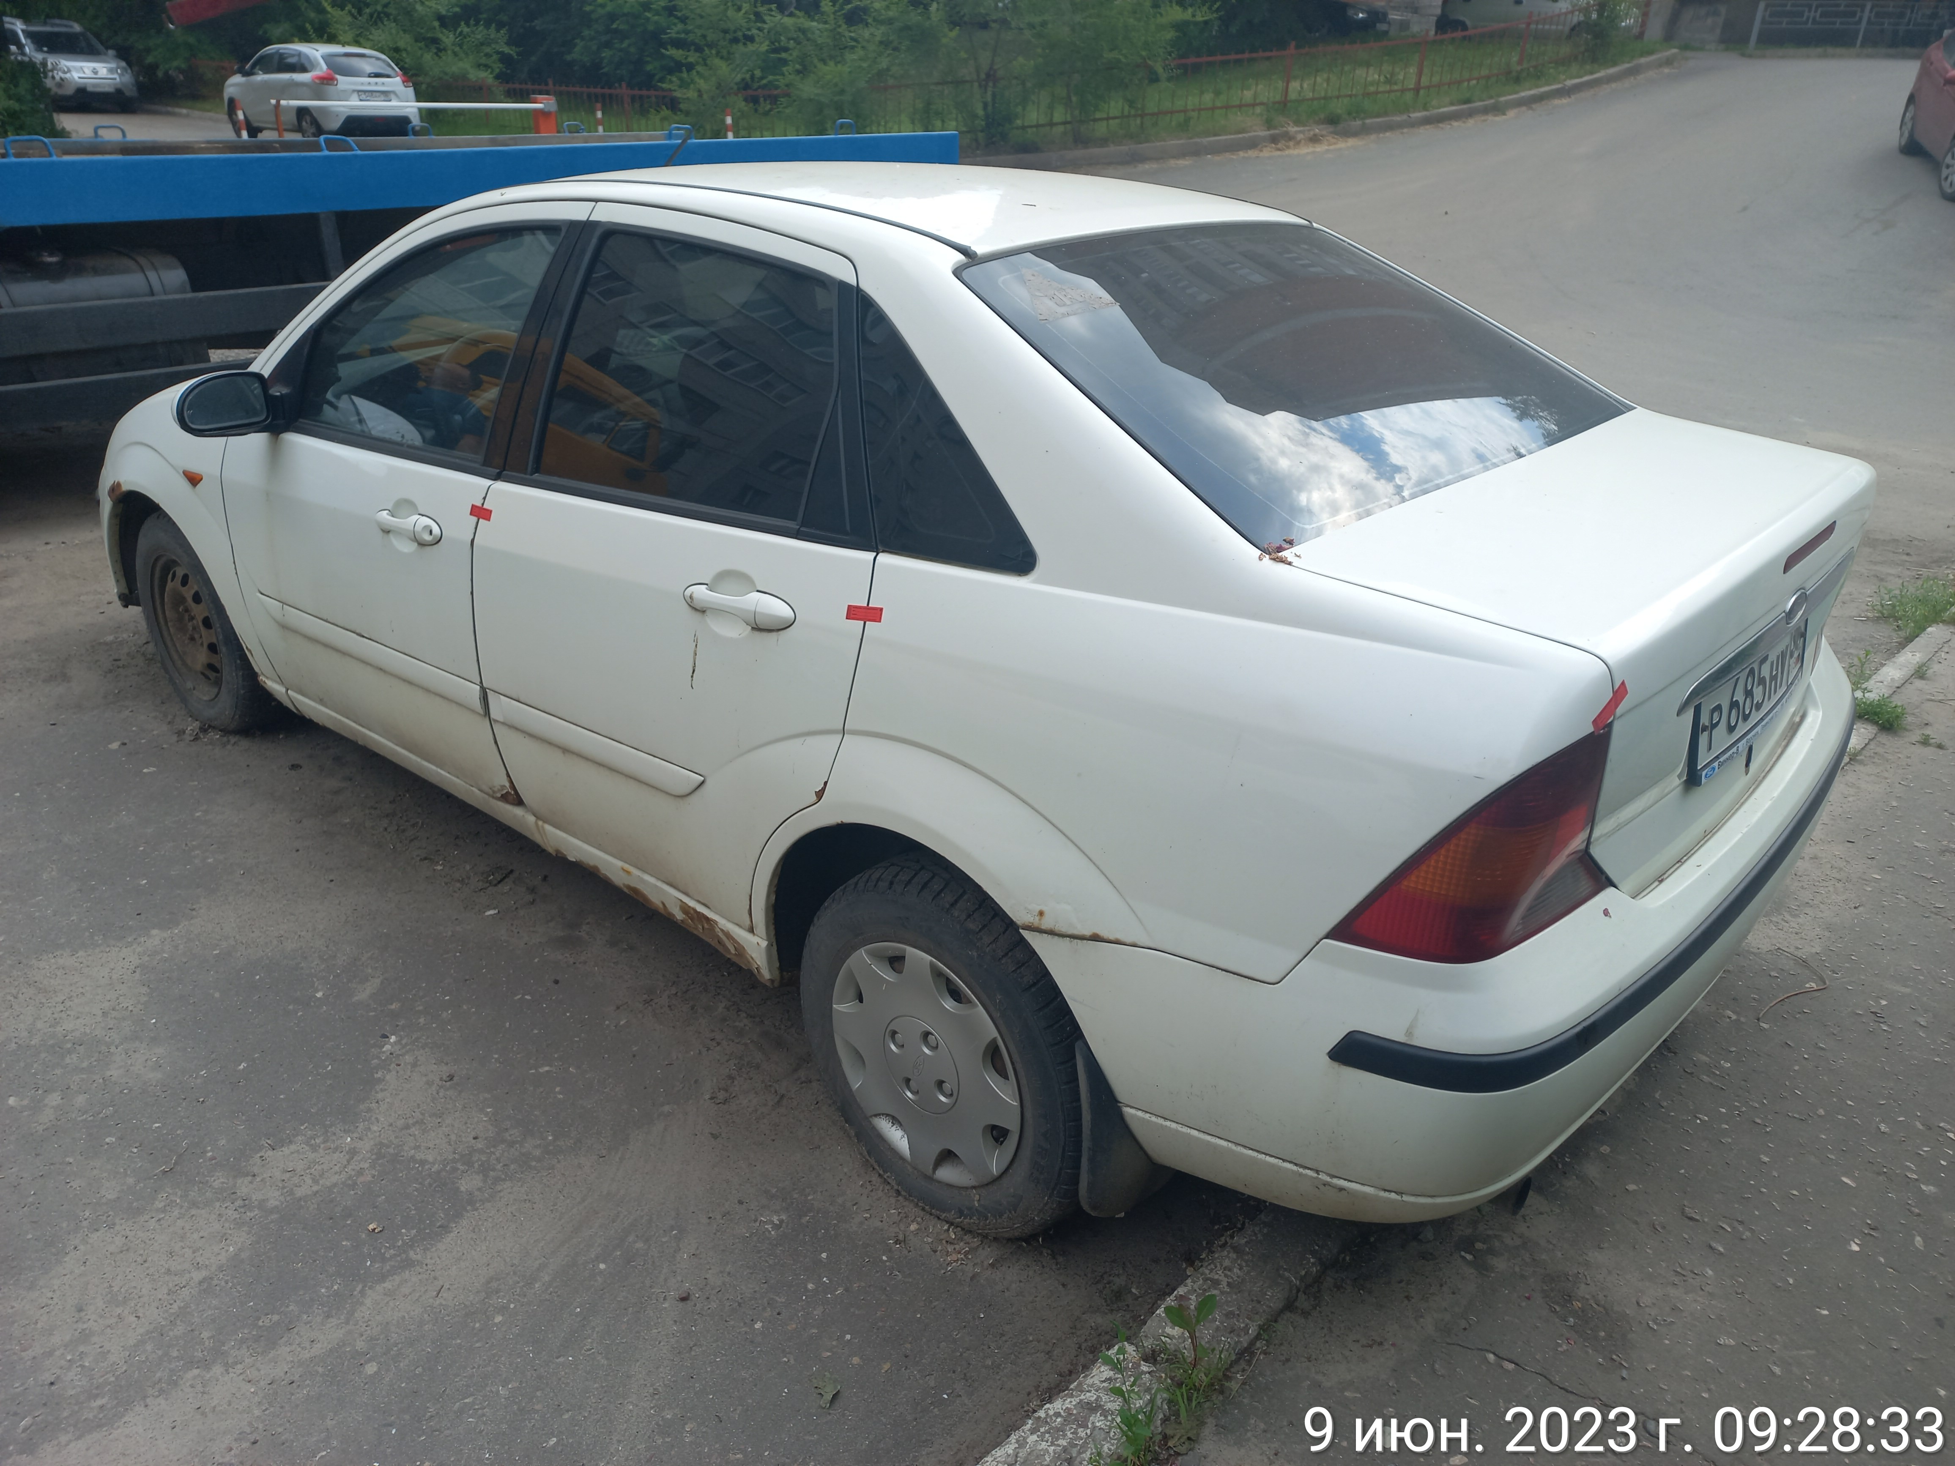
09.06.2023 | г. Воронеж,  ул. Любы Шевцовой, 25 | Лада «Нива»  Н351КО197  серый | 09.08.2023 | 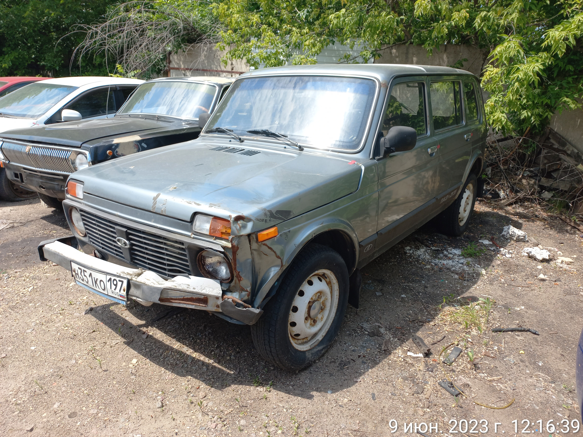 | 